TUGAS KELOMPOK TEORI PEMROGRAMAN WEB LANJUT

Rencana Project Keperluan Ujian Akhir Semester

**Reservasi Kamar Hotel**

Dosen Pengampu Agus Purbayu S.Si., M.Kom.



Disusun oleh :

**Kelompok 1 / TI D 2018**

Rina Amalia M3118077

Salsabilla Hasna N. M3118082

Shinta Audia T. D. M3118084

Tezar Surya F. M3118090

**D3 TEKNIK INFORMATIKA**

**FAKULTAS MATEMATIKA DAN** **ILMU PENGETAHUAN ALAM**

**UNIVERSITAS SEBELAS MARET**

**SURAKARTA**

**2020**

# BAB I PENDAHULUAN

## Latar Belakang

Hotel merupakan salah satu bentuk pelayanan publik yang menggunakan sebagian atau seluruh bagian untuk memberikan jasa pelayanan penginapan, penyedia makanan dan minuman, serta jasa lain. Pada umumnya yang menggunakan jasa di hotel adalah orang yang sedang bepergian jauh dari tempat tinggalnya, sehingga mereka membutuhkan tempat sementara untuk tinggal.

Sedangkan arti dari reservasi adalah sebuah proses perjanjian berupa pemesanan sebuah produk baik barang maupun jasa dimana pada saat itu telah terdapat kesepahaman antara konsumen dengan produsen mengenai produk tersebut namun belum ditutup oleh sebuah transaksi jual-beli.

Namun, dalam proses reservasi kamar hotel masih ditemukan beberapa permasalahan. Di antaranya adalah komunikasi antara pihak hotel dengan resepsionis yang belum terorganisasi dengan baik. Sehingga, seringkali terjadi kesalahpahaman dalam proses penerimaan informasi.

Oleh karena itu, dibutuhkan pengelolaan sistem yang baik agar tidak terjadi kesalahpahaman antara pihak hotel (admin) dan juga resepsionis mengenai data reservasi pengunjung. Dan untuk mempermudah pihak hotel (admin) dalam pengelolaan data resepsionis dan juga kamar hotel.

## Rumusan Masalah

1. Tabel apa saja yang diperlukan di dalam sistem?
2. Bagaimana gambaran relasi antar tabel dalam sistem?
3. Bagaimana gambaran ERD dari tabel-tabel yang ada di dalam sistem?

## Tujuan

1. Mengetahui tabel yang diperlukan dalam pembuatan sistem
2. Memahami penjelasan relasi antar tabel di dalam sistem
3. Mengetahui gambaran alur proses dalam sistem berdasarkan relasi antar tabel dalam bentuk ERD

# BAB II DASAR TEORI

## Pengertian Sistem Informasi

Sistem Informasi adalah kombinasi dari teknologi informasi dan aktivitas orang yang menggunakan teknologi itu untuk mendukung operasi dan manajemen. Dalam arti yang sangat luas, istilah sistem informasi yang sering digunakan merujuk kepada interaksi antara orang, proses algoritmik, data, dan teknologi. Istilah ini digunakan untuk merujuk tidak hanya pada penggunaan organisasi teknologi informasi dan komunikasi, tetapi juga untuk cara di mana orang berinteraksi dengan teknologi ini dalam mendukung proses bisnis.

## Pengertian Web

Web adalah sistem untuk mengakses, memanipulasi, dan mengunduh dokumen hipertaut yang terdapat dalam komputer yang dihubungkan melalui internet. Web ini berada pada peladen yang sama dan berisikan kumpulan informasi yang disediakan secara perorangan, kelompok, atau organisasi. Sebuah situs web biasanya ditempatkan setidaknya pada sebuah server web yang dapat diakses melalui jaringan internet, ataupun jaringan area lokal (LAN) melalui alamat internet yang dikenali sebagai URL. Gabungan atas semua situs yang dapat diakses publik di Internet disebut pula sebagai World Wide Web atau lebih dikenal dengan singkatan WWW.

## Pengertian PHP

PHP adalah singkatan dari "PHP: Hypertext Preprocessor", yaitu bahasa pemrograman yang digunakan secara luas untuk penanganan pembuatan dan pengembangan sebuah situs web dan bisa digunakan bersamaan dengan HTML. PHP banyak diaplikasikan untuk pembuatan program-program seperti sistem informasi klinik, rumah sakit, hotel, akademik, keuangan, manajemen aset, manajemen bengkel dan lain-lain. Dapat dikatakan bahwa program aplikasi yang dulunya hanya dapat dikerjakan untuk desktop aplikasi, PHP sudah dapat mengerjakannya. Penerapan PHP saat ini juga banyak ditemukan pada proyek-proyek pemerintah seperti e-budgeting, e-procurement, e-government dan yang lainnya.

# BAB III ISI

## Detail Tabel

* 1. Tabel Customer

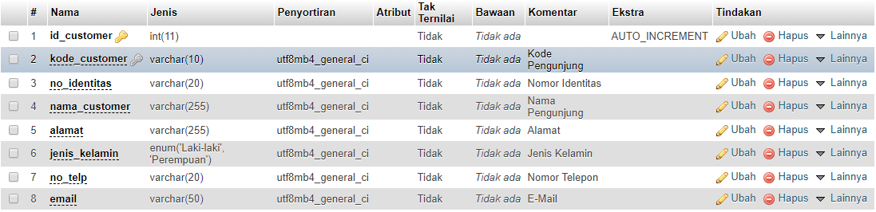

Gambar 1 Tabel customer

Keterangan :

* *Primary Key* : id_customer
* *Foreign Key* : kode_customer
  1. Tabel Kamar

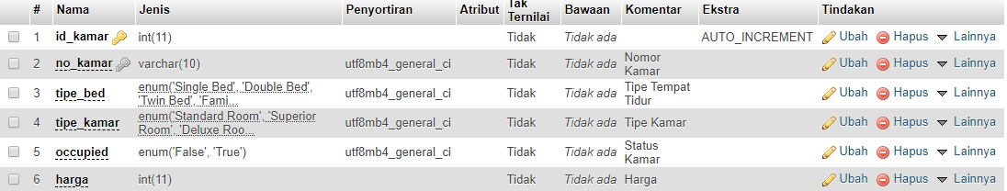

Gambar 2 Tabel kamar

Keterangan :

* *Primary Key* : id_kamar
* *Foreign Key* : no_kamar
  1. Tabel Receptionist

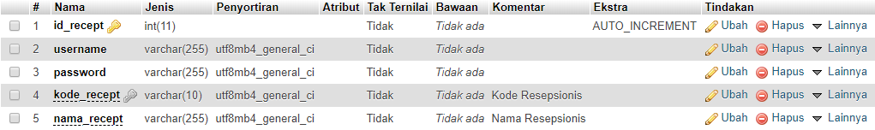

Gambar 3 Tabel receptionist

Keterangan :

* *Primary Key* : id_recept
* *Foreign Key* : kode_recept
  1. Tabel Reservasi

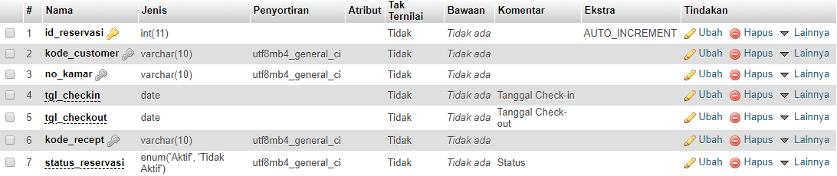

Gambar 4 Tabel reservasi

Keterangan :

* *Primary Key* : id_reservasi
* *Foreign Key* : kode_customer (Relasi pada tabel customer)
* *Foreign Key* : no_kamar (Relasi pada tabel kamar)
* *Foreign Key* : kode_recept (Relasi pada tabel receptionist)
  1. Tabel Super Admin

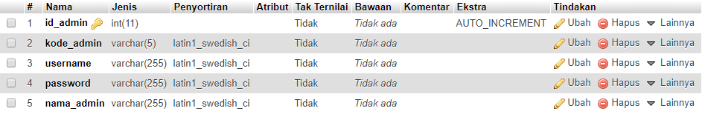

Gambar 5 Tabel super_admin

Keterangan :

* *Primary Key* : id_admin

## Relasi Antar Tabel

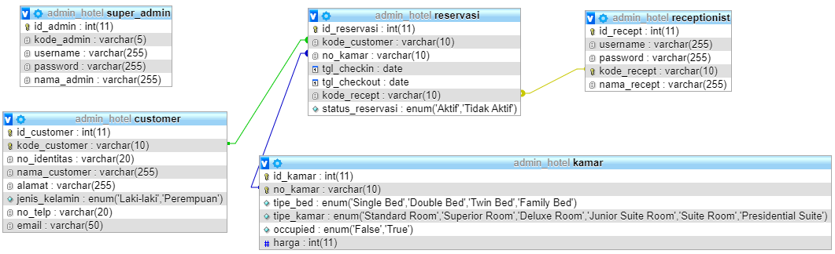

Gambar 6 Relasi Tabel

Keterangan :

Suatu tabel pada database kamar hotel berelasi atau memiliki keterkaitan dengan tabel yang lain, diantaranya :

* kode_customer pada tabel reservasi berelasi dengan kode_customer di tabel customer yang berfungsi untuk memperjelas informasi customer yang melakukan reservasi.
* no_kamar pada tabel reservasi berelasi dengan no_kamar di tabel kamar yang berfungsi untuk memberikan informasi tentang tipe kamar yang dipesan.
* kode_recept pada tabel reservasi berelasi dengan kode_recept di tabel receptionist yang berfungsi untuk memperjelas informasi tentang orang atau receptionist yang menangani reservasi.

## *Entity Relationship Diagram* (ERD)



Gambar 7 Entity Relationship Diagram

Keterangan :

Terdapat lima buah tabel yang dibuat di dalam sistem Reservasi Kamar Hotel. Dimana ada empat tabel yang saling berelasi yaitu tabel customer, tabel receptionist, tabel kamar, dan juga tabel reservasi yang berperan sebagai relasi untuk ketiga tabel lainnya. Serta ada juga tabel super_admin yang berdiri sendiri tanpa memiliki relasi dengan tabel-tabel lainnya.

# BAB IV KESIMPULAN

Berdasarkan perancangan sistem reservasi hotel di atas, dapat disimpulkan bahwa pihak hotel (admin) dapat memantau data reservasi pengunjung serta mengelola data resepsionis dan juga kamar hotel melalui sistem admin yang akan dibuat nantinya.

# BAB V DAFTAR PUSTAKA

Fadjar Efendy Rasjid, S. (2014, September 29). *Bahasa Pemrograman Populer PHP*. Retrieved from ubaya.ac.id: https://www.ubaya.ac.id/2018/content/ articles_detail/144/Bahasa-Pemrograman-populer-PHP.html

Osd, D. (2015, Juni 24). *Pengertian SI (Sistem Informasi)*. Retrieved from kompasiana: https://www.kompasiana.com/dimasosd/55291077f17e61262 68b48b6/pengertian-si-sistem-informasi

Unknown. (2009, Juli). *Pengantar Perhotelan : Definisi Hotel, Karakteristik, Jenis dan Klasifikasi Hotel*. Retrieved from Jurnal Manajemen. Bahan Kuliah Manajemen: https://jurnal-sdm.blogspot.com/2009/07/pengantar-perhotelan-definisi-hotel.html

Wikipedia. (2020, Februari 26). *Sistem Informasi*. Retrieved from wikipedia.org: https://id.wikipedia.org/wiki/Sistem_informasi

Wikipedia. (2020, Februari 03). *Situs Web*. Retrieved from wikipedia.org: https://id.wikipedia.org/wiki/Situs_web